参考专栏：<https://zhuanlan.zhihu.com/p/36663720>

在材质编辑器中添加自定义材质函数

1. 将MyShaderFile.ush放到4.19.2的源码的Engine-> Shaders->Private下
2. 打开4.19.2的源码,选择文件UE4->Shaders->Private->MaterialTemplate.ush,添加如下语句

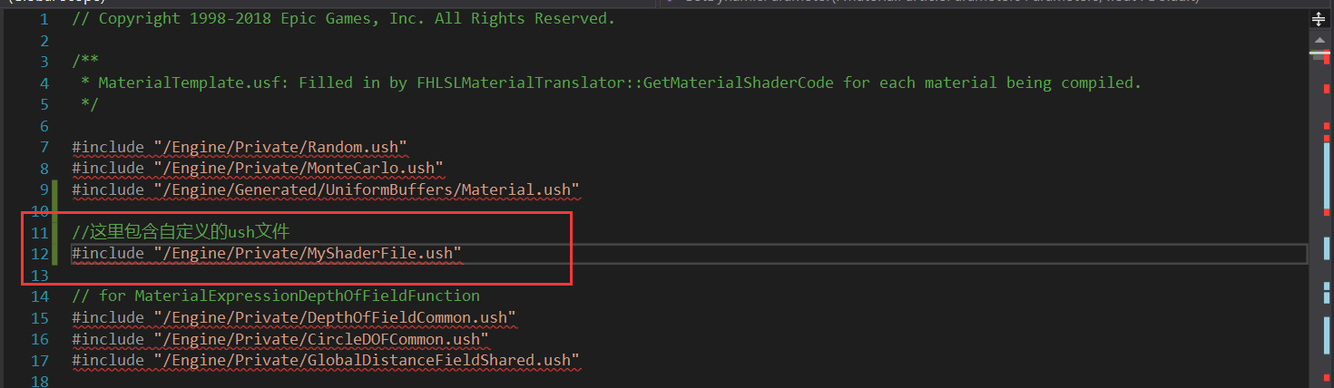

1. 编译运行，创建一个材质，并添加一个Custom结点

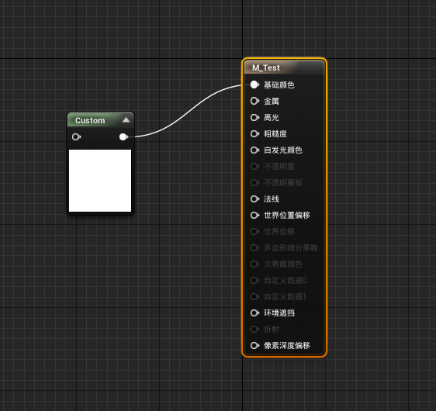

1. Custom结点代码

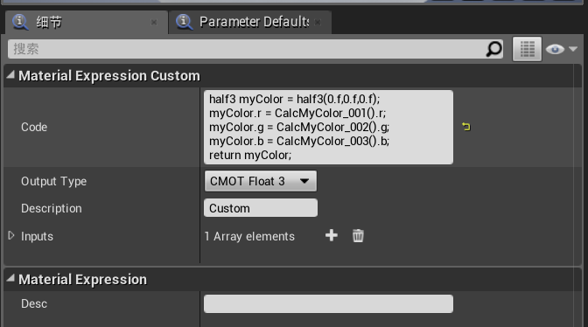

1. 结果

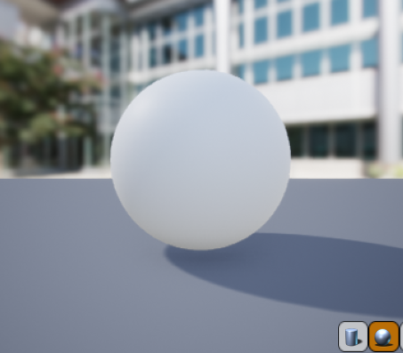

并且在HLSL代码

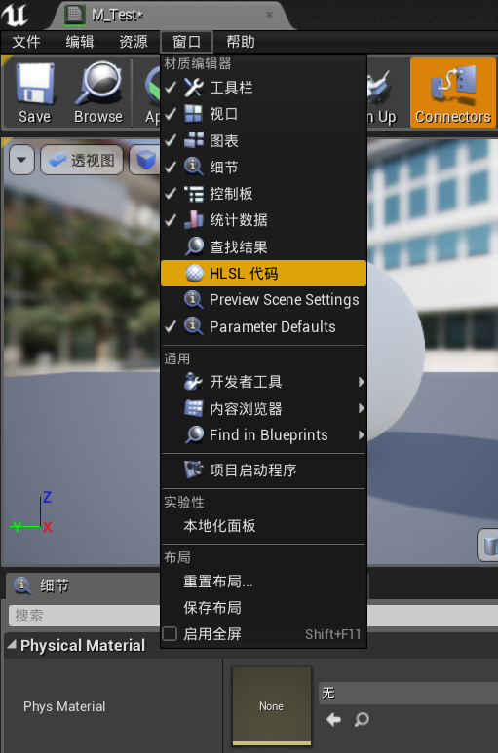

中上述代码都已经被压入

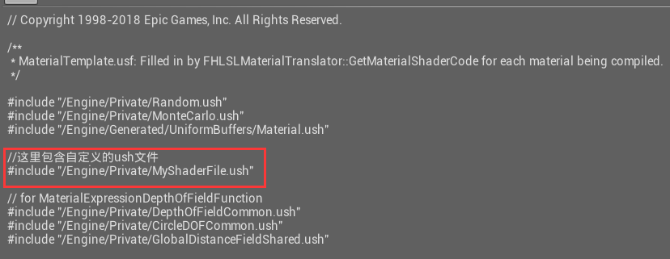

*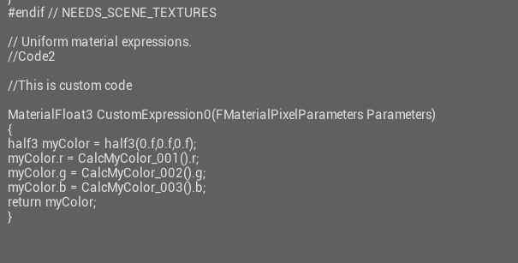*

在HLSLTranslator也可以压入字符

1. 打开UE4->Shaders->Private->HLSLMaterialTranslator，在一下添加代码

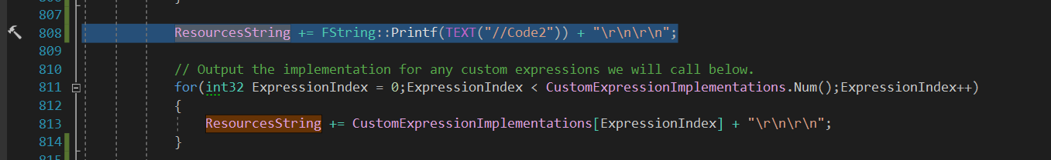

可以看出ResourceString就是用于在Shader文件中填充代码, Line 811开始的循环语句用于将材质编辑器中的Custom结点填充入Shader文件。

1. 编译运行后将会在HLSL中显示

